目录
1 生源地助学贷款在线申请系统简介 2
2 学生在线申请系统使用说明 2
2.1 生源地助学贷款模块 2
2.1.1 模块功能描述 2
2.1.2 使用对象 2
2.1.3 入口界面说明 3
2.1.4 功能点说明 3

生源地助学贷款在线申请系统简介
福建省生源地助学贷款在线申请系统（以下简称学生在线申请系统）是面向福建省高三毕业生（含高职单招）、高校在校生的信息管理平台，通过这个平台可以实现福建省生源地助学贷款信息的完善。

学生在线申请系统使用说明

生源地助学贷款模块

模块功能描述
生源地助学贷款申请模块主要是为学生申请助学贷款提供方便。

使用对象
生源地助学贷款申请模块使用对象为：高三毕业生（含高职单招）、高校在校生。

入口界面说明

生源地助学贷款申请入口界面
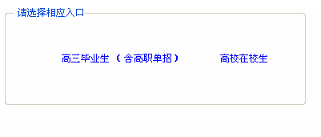
图1 申请入口界面
高三已毕业但未进入高校就学、高职单招的学生选择“高三毕业生（含高职单招）”入口进行申请，已进入高校就学的学生选择“高校在校生”入口进行申请。

生源地助学贷款查看修改入口界面

图2 查看修改入口界面
输入已申请生源地助学贷款学生的姓名及身份证号，点击【下一步】即可查看、修改学生的申请信息。

功能点说明

生源地助学贷款申请功能页面
高三毕业生（含高职单招）申请功能页面：
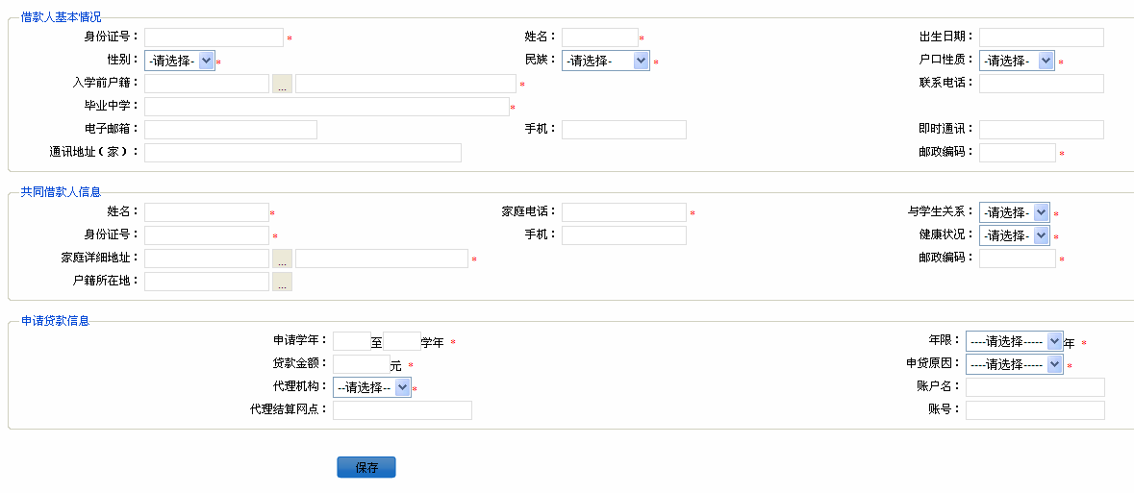
图3高三毕业生（含高职单招）申请界面
高校在校生申请页面：
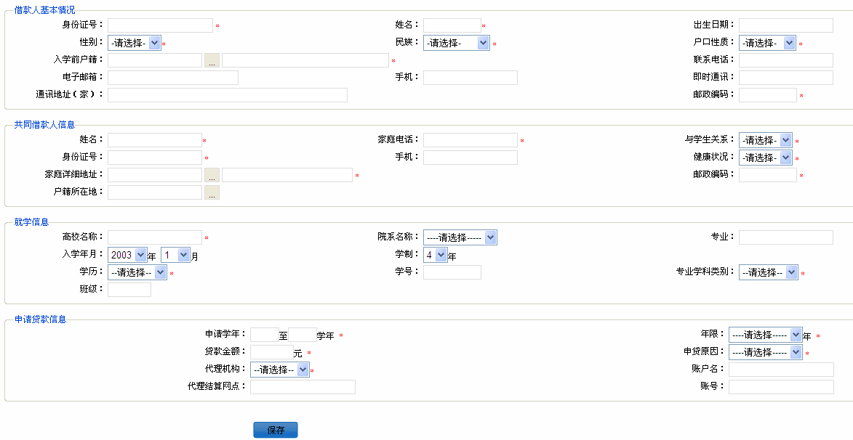
图4 高校在校生申请界面
字段 | 字段描述 | 说明 | 校验规则
借款人基本情况 | 身份证号码（*） | 身份证件对应的证件号码 | 必填项。身份证号码只能为15位或18位。入库之前须检查身份证号是否重复，重复时提示用户。
借款人基本情况 | 姓名（*） | 正式登记注册中文姓名 | 必填项。姓名为中文
借款人基本情况 | 性别（*） | 根据身份证号识别 | 必填项。身份证号码为18位时，倒数第2位代表性别，奇数为男性，偶数为女性；15位时最后一位为性别码，奇数为男性，偶数为女性。
借款人基本情况 | 出生日期（*） | 系统根据身份证号码生成，格式为：2011-01-01 | 必填项。身份证号码为18位时，第7-14位为出生日期；15位时7-12位为出生日期。
借款人基本情况 | 民族（*） | 下拉选择（56个民族和其他） | 必填项。
借款人基本情况 | 户口性质（*） | 下拉选择（城镇户口或者农业户口） | 必填项。
借款人基本情况 | 入学前户籍（*） | 点击“…”进行选择（包括外省），并输入具体地址 | 必填项。仅限系统显示的区县名称，其他名称无效
借款人基本情况 | 联系电话 | 11或者12位数字（不支持“-”） | 非必填项。
借款人基本情况 | 毕业中学（*） | 输入学校简称，在系统下拉列表中选择 | 必填项。
借款人基本情况 | 电子邮箱 | 借款人的电子邮箱 | 格式为xxx@xx.com
借款人基本情况 | 手机 | 手机号码（11位） | 非必填项。
借款人基本情况 | 即时通讯 | 可以联系到借款人的通讯方式 | 非必填项。
借款人基本情况 | 通讯地址（家） | 可以联系到借款人的通讯地址 | 非必填项。
借款人基本情况 | 邮政编码（*） | 通讯地址处的邮政编码 | 必填项。邮政编码为6位数字。
共同借款人信息 | 姓名（*） | 同上 | 同上
共同借款人信息 | 家庭电话（*） | 同上（联系电话） | 必填项。
共同借款人信息 | 与学生关系（*） | 下拉选择 | 选项包括：父、母、近亲属、其它
共同借款人信息 | 身份证号（*） | 同上 | 同上
共同借款人信息 | 手机 | 同上 | 同上
共同借款人信息 | 健康状况（*） | 下拉选择 | 选项包括：健康、病患
共同借款人信息 | 家庭详细地址（*） | 同上（入学前户籍） | 同上（入学前户籍）
共同借款人信息 | 邮政编码（*） | 同上 | 同上
共同借款人信息 | 户籍所在地 | 点击“…”进行选择 | 仅限系统显示的区县名称，其他名称无效
就学信息 | 高校名称（*） | 录取通知书上的高校名称 | 必填项。
就学信息 | 院系名称（*） | 下拉选择 | 根据高校在系统中所添加的院系生成
就学信息 | 专业（*） | 下拉选择 | 根据院系在系统中所添加的专业生成
就学信息 | 入学年月 | 下拉选择 | 必填项。
就学信息 | 学制 | 下拉选择 | 必填项。
就学信息 | 学历（*） | 下拉选择 | 必填项。
就学信息 | 学号 | 学号 | 必填项。
就学信息 | 专业学科类别（*） | 下拉选择 | 必填项。
就学信息 | 班级 | 班级 | 非必填项。
申请贷款信息 | 申请学年（*） | 申请贷款的学年 | 必填项。如：2013至2014学年
申请贷款信息 | 年限（*） | 申请贷款的年限 | 必填项。下拉选择。
申请贷款信息 | 贷款金额（*） | 贷款金额，单位为元 | 必填项。不得大于规定的申请金额。
申请贷款信息 | 申贷原因（*） | 下拉选择 | 必填项。选项包括：孤儿、烈士子女、无收入、重病户、低保户、双下岗、纯农户、低收入、因灾致困、其他。
申请贷款信息 | 代理机构 | 下拉选择 | 必填项。选项包括：农信社、华安。
申请贷款信息 | 账户名 | 账户名 | 非必填项。
申请贷款信息 | 代理结算网点 | 代理结算网店 | 非必填项。
申请贷款信息 | 账号 | 账号 | 非必填项。

生源地助学贷款查看修改功能页面
生源地助学贷款查看修改页面和生源地助学贷款申请功能页面相似。详细页面如图3和图4所示 。
高三毕业生可以在线修改毕业中学以及就学信息，高校在校生也可以在线修改就学信息。
注：①高中或者高校审核通过该学生的在线申请信息，该学生便不可在线修改其毕业中学或者就学信息。
②高三毕业生可联系市县负责人在系统【生源地贷款（申请受理）】→【录取信息维护】下修改就学信息。

